

Latvijas Republikas
Valsts ieņēmumu dienests

METODISKAIS MATERIĀLS

par naftas produktu inventarizāciju un akcīzes nodokļa starpības summas aprēķināšanu saistībā ar akcīzes nodokļa likmes maiņu 2018.gada 1.janvārī

- Tiesību aktos noteiktais pamatojums

1. Saskaņā ar grozījumiem likumā „Par akcīzes nodokli” (turpmāk – likums), kas stājas spēkā 01.01.2018., (www.likumi.lv/Par akcīzes nodokli) 2018.gada 1.janvārī tiek paaugstinātas akcīzes nodokļa likmes naftas produktiem:
Akcīzes preču grupa | Akcīzes nodokļa likme (EUR) līdz 2017.gada 31.decembrim | Akcīzes nodokļa likme (EUR) no 2018.gada 1.janvāra | Valsts budžeta ieņēmumu konts
Svinu nesaturošais benzīns* (par 1000 litriem) | 436,00 EUR | 476,00 EUR | LV75TREL1060000527000
Svinu nesaturošais benzīns, kuram pievienots etilspirts (E85)** (par 1000 litriem) | 131,00 EUR | 142,80 EUR | LV75TREL1060000527000
Svinu saturošais benzīns (par 1000) | 455,32 EUR | 594,0 EUR | LV75TREL1060000527000
Petroleja (par 1000 litriem) | 341,00 EUR | 372,00 EUR | LV75TREL1060000527000
Dīzeļdegviela*** (par 1000 litriem) | 341,00 EUR | 372,00 EUR | LV75TREL1060000527000
Degvieleļļa**** (par 1000 litriem) | 341,00 EUR | 372,00 EUR | LV75TREL1060000527000
Naftas gāzes un pārējie gāzveida ogļūdeņraži (par 1000 kg) | 206,00 EUR | 244,00 EUR | LV75TREL1060000527000
* tai skaitā svinu nesaturošais benzīns, kuram pievienots etilspirts (bio 5%)
** benzīnam pievienots etilspirts, kas iegūts no lauksaimniecības izejvielām un ir dehidratēts (ar spirta saturu vismaz 99,5 tilpumprocenti), un pievienotā etilspirta saturs veido no 70 līdz 85 tilpumprocentiem (ieskaitot) no kopējā produktu daudzuma
*** tai skaitā dīzeļdegviela, kurai ir pievienota no rapšu sēklas eļļas iegūta biodīzeļdegviela
**** degvieleļļa, kuras kolometriskais indekss ir mazāks par 2,0 un kinemātiskā viskozitāte 50ºC ir mazāka par 25mm²/s, tās aizstājējproduktiem un komponentiem

2. Atbilstoši likuma „Par akcīzes nodokli” (turpmāk – likums) pārejas noteikumu 12.¹ un 12.³ punktam, palielinoties akcīzes nodokļa likmēm naftas produktiem, attiecīgajām personām:
1) 2018.gada 1.janvārī jāinventarizē visi uzskaitē esošie faktiskie naftas produktu krājumi, kuriem mainās akcīzes nodokļa likme;
3) līdz 2018.gada 15.janvārim jāiesniedz Valsts ieņēmumu dienesta (turpmāk – VID) Elektroniskās deklarēšanas sistēmā (turpmāk – EDS) akcīzes nodokļa starpības aprēķins;
4) līdz 2018.gada 14.februārim jāveic akcīzes nodokļa starpības samaksa valsts budžetā.

3. Atbilstoši likuma pārejas noteikumu 12.¹ punkta 1.apakšpunktam, pēc stāvokļa dienā, kad notiek likmju maiņa (2018.gada 1.janvārī) uzskaitē esošos faktiskos attiecīgos naftas produktus inventarizē persona, kas saņēmusi:
3.1. speciālo atļauju (licenci) reģistrēta saņēmēja darbībai ar naftas produktiem;
3.2. speciālo atļauju (licenci) naftas produktu vairumtirdzniecībai;
3.3. speciālo atļauju (licenci) naftas produktu mazumtirdzniecībai.

Inventarizācijas norises kārtība

- Veicot naftas produktu krājumu inventarizāciju saistībā ar akcīzes nodokļa likmes maiņu, inventarizācijas norisē jāņem vērā vispārīgās inventarizācijas norises prasības, kas noteiktas normatīvajos aktos par grāmatvedības kārtošanu un organizāciju.

- Līdz inventarizācijas uzsākšanai visiem dokumentiem par attiecīgo naftas produktu saņemšanu, kurus parakstījusi par preču saņemšanu atbildīgā persona, jābūt reģistrētiem attiecīgajos reģistros un jāatrodas nodokļu maksātāja rīcībā. Jābūt pabeigtai visu attaisnojuma dokumentu apstrādei, izdarītiem attiecīgajiem ierakstiem analītiskās uzskaites reģistros un aprēķinātiem atlikumiem.

- Ja līdz inventarizācijas uzsākšanai nav saņemti attaisnojuma dokumenti par attiecīgo naftas produktu saņemšanu un tādējādi nav izdarīti ieraksti attiecīgajos analītiskās uzskaites reģistros, tad par inventarizācijā konstatēto naftas produktu grāmatvedības uzskaites un inventarizācijas sarakstu datu starpību arī ir jāveic akcīzes nodokļa starpības aprēķins un akcīzes nodokļa starpība jāsamaksā valsts budžetā.

- Inventarizācijas rezultātus ieraksta inventarizācijas sarakstos, ko sastāda vismaz divos eksemplāros, no kuriem vienu eksemplāru uzglabā katrā attiecīgo naftas produktu uzglabāšanas un/vai tirdzniecības vietā.

- Ja nodokļu maksātājam ir vairākas naftas produktu uzglabāšanas un/vai tirdzniecības vietas, inventarizāciju veic un inventarizācijas sarakstu sastāda katrā komercdarbības vietā.
- Metodiskā materiāla pielikumā sniegti elektroniskā formāta inventarizāciju sarakstu paraugi, kuros iestrādātas formulas kopējā naftas produktu daudzuma un nodokļa starpības aprēķinam. Nodokļu maksātāji, kuri inventarizācijas sarakstus sastāda un nodokļa starpības summas aprēķinu veic manuāli, sarakstu paraugus var izmantot kā veidlapas.

- Nodokļu maksātājs var izvēlēties VID piedāvāto inventarizācijas saraksta veidlapas paraugu, vai, ņemot vērā normatīvajos aktos par grāmatvedības kārtošanu un organizāciju un likuma pārejas noteikumu 12.³ punktā noteiktās prasības, patstāvīgi izveidot saraksta formu.

- Ja pēc stāvokļa dienā, kad notiek akcīzes nodokļa likmju maiņa, t.i., 2018.gada 1.janvārī, uzskaitē vai faktiskā rīcībā nav naftas produktu krājumu, kuriem mainās akcīzes nodokļa likme, inventarizācija nav jāveic un akcīzes nodokļa starpības aprēķins nav jāiesniedz.

Akcīzes nodokļa starpības aprēķināšana

- Komersants izvēlas sev pieņemamāko akcīzes nodokļa starpības aprēķināšanas veidu – vai nu VID ieteikto variantu, izmantojot metodiskā materiāla pielikumā atrodamo "Akcīzes nodokļa starpības summas aprēķina tabulu" vai arī aprēķinu veic patstāvīgi.

- Akcīzes nodokļa starpību aprēķina katram naftas produktu veidam, izmantojot sekojošu pieeju:
  - ņem vērā likuma 14.pantā noteikto akcīzes nodokļa likmi naftas produktiem (par 1000 litriem vai 1000 kilogramiem) pirms un pēc akcīzes nodokļa likmju maiņas;
  - akcīzes nodokļa starpību aprēķina pēc formulas:
S_{A} =(L₁–L₂) : 1000 x V , kur:

S_{A} – akcīzes nodokļa starpība (EUR);
L₁ – akcīzes nodokļa likme naftas produktiem (par 1000 litriem vai kilogramiem) no 2018.gada 1.janvāra;
L₂ – akcīzes nodokļa likme naftas produktiem (par 1000 litriem vai kilogramiem) līdz 2017.gada 31.decembrim;
V – daudzums (litros vai kilogramos) konkrētam naftas produktam (litri atbilstoši to daudzumam 15⁰C).

1.Piemērs
Akcīzes nodokļa aprēķins par 3500 litriem svinu nesaturoša benzīna, kas noteikts inventarizācijā un 2018.gada 1.janvārī inventarizācijas laikā atrodas speciālajā atļaujā (licencē) naftas produktu vairumtirdzniecībai norādītajā vietā vai degvielas uzpildes stacijā (mazumtirdzniecībā).
Akcīzes nodokli svinu nesaturošam benzīnam aprēķina:
S_{A} =(476,00 – 436,00) : 1000 x 3500 = 140,00 EUR
Tātad par 3500 litriem svinu nesaturoša benzīna akcīzes nodokļa starpība ir 140,00 EUR.
2.Piemērs
Akcīzes nodokļa aprēķins par 3500 kilogramiem naftas gāzes, kas noteikts inventarizācijā un 2018.gada 1.janvārī inventarizācijas laikā atrodas speciālajā atļaujā (licencē) naftas produktu vairumtirdzniecībai norādītajā vietā vai degvielas uzpildes stacijā (mazumtirdzniecībā).
Akcīzes nodokli naftas gāzēm un pārējiem gāzveida ogļūdeņražiem aprēķina sekojoši:
S_{A} =(244,00– 206,00) : 1000 x 3500 = 133,00 EUR
Tātad par 3500 kilogramiem naftas gāzes akcīzes nodokļa starpība ir 133,00 EUR.

- Akcīzes nodokļa starpības summas aprēķinā jānorāda visas darbības vietas ar konkrētām adresēm, kurās veikta inventarizācija un attiecīgi tiek aprēķināta maksājamā nodokļa starpība.

- Akcīzes nodokļa starpības summas aprēķinam izmantojot šim metodiskajam materiālam pielikumā pievienoto "Akcīzes nodokļa starpības summas aprēķina tabulu", kurā iestrādāta elektroniska sasaiste ar inventarizācijas saraksta tabulām - aizpildot inventarizāciju sarakstu, automātiski aizpildās nodokļa starpības summas aprēķina tabula.

- Komersantam ir jāsagatavo viens kopējs nodokļa starpības aprēķins par visām speciālajā atļaujā (licencē) norādītajām darbības vietām. Ja komersantam ir vairākas speciālās atļaujas (licences), tad nodokļa starpības aprēķins ir jāsagatavo viens kopējs par visām speciālajām atļaujām (licencēm) un tajās norādītajām darbības vietām.

VID EDS iesniedzamie dokumenti un nodokļa samaksa

- Likuma „Par nodokļiem un nodevām” 15.panta pirmās daļas 3.apakšpunkts nosaka, ka nodokļu deklarācija (šajā gadījumā akcīzes nodokļa starpības aprēķins) VID jāiesniedz elektroniskā veidā, izmantojot EDS.

- VID EDS jāizvēlas: Dokumentu grupa: Akcīzes nodokļa dokumenti, Veids: Akcīzes nodokļa aprēķins (likmju maiņas gadījumā).

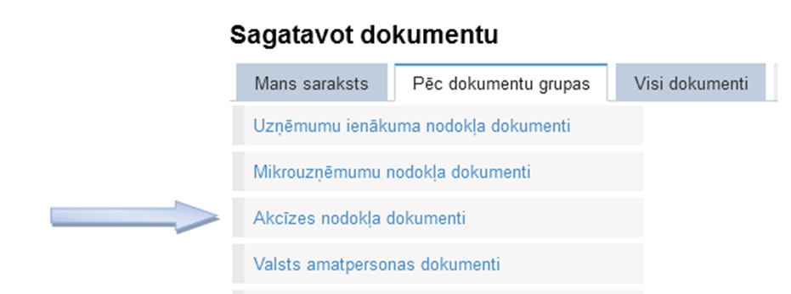
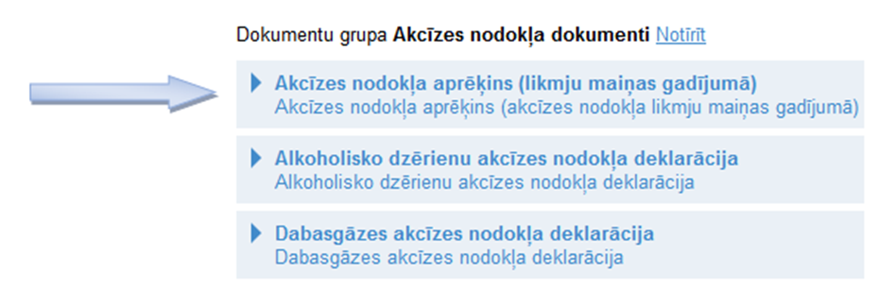

- Atvērtajā dokumenta “Akcīzes nodokļa aprēķins (likmju maiņas gadījumā)” sagatavē jāizvēlas nodokļa likmes maiņas datums un nodokļa maksātāja veids. Komersants, kuram ir spēkā esoša speciālā atļauja (licence) degvielas mazumtirdzniecībai, vairumtirdzniecībai vai reģistrēta saņēmēja darbībām ar naftas produktiem (degvielu) izvēlas - Persona, kas saņēmusi licenci darbībām ar akcīzes precēm.

01 - Izvēlas :
01.01.2018 Naftas produkti
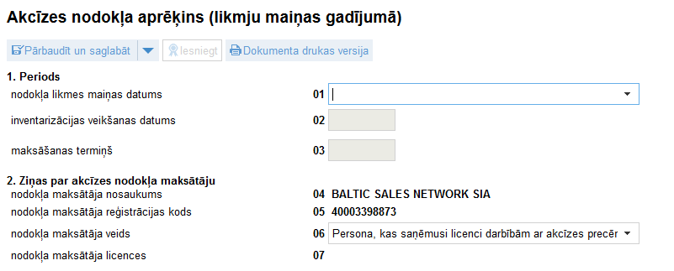

01.01.2018 Naftas produkti

06 - Izvēlas :
Persona, kas saņēmusi licenci darbībām ar akcīzes precēm

Ielasās automātiski

- Pretī katram attiecīgajam naftas produktu veidam no iepriekš aizpildītās "Akcīzes nodokļa starpības summas aprēķina tabulas" jāieraksta kopējais (visās struktūrvienībās) inventarizācijā konstatētais attiecīgā produkta daudzums (litri vai kg) un par šo daudzumu aprēķinātā akcīzes nodokļa starpības summa. Iepriekš aizpildītie inventarizācijas saraksti un akcīzes nodokļa starpības aprēķina tabulas nav jāpievieno.
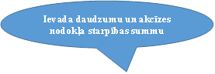

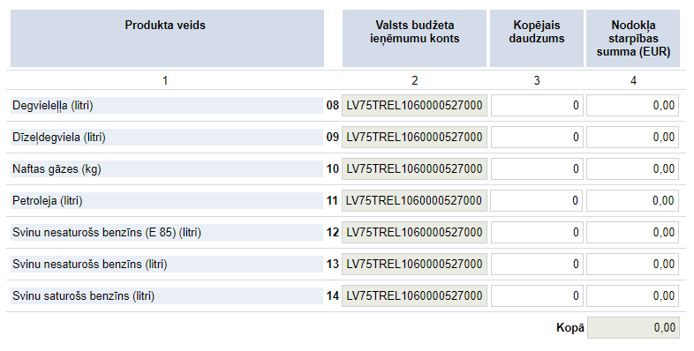


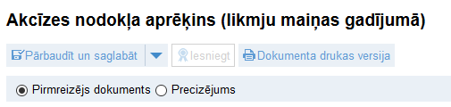



22. Ja pēc stāvokļa dienā, kad notiek akcīzes nodokļa likmju maiņa, t.i., 2018.gada 1.janvārī, uzskaitē vai faktiskā rīcībā nav naftas produktu krājumu, par ko veicams akcīzes nodokļa starpības aprēķins, Akcīzes nodokļa aprēķins (likmju maiņas gadījumā) nav jāiesniedz.

23. Aprēķinātā akcīzes nodokļa starpības summas 45 dienu laikā (ieskaitot dienu, kad notiek akcīzes nodokļa likmju maiņa), tātad līdz 2018.gada 14.februārim, jāsamaksā valsts budžeta ieņēmumu kontā:

Akcīzes nodoklis naftas produktiem - LV75TREL1060000527000

Kontaktpersonas VID Akcīzes preču aprites daļā:

Valda Apele | Modrīte Zeire
tel. 67120136 | tel. 67120140
valda.apele@vid.gov.lv | modrite.zeire@vid.gov.lv

Jekaterina Prokopenko

tel.67120141

Jekaterina.prokopenko@vid.gov.lv

Likuma pārejas noteikumu 12.¹ punkts
Likuma pārejas noteikumu 12.³ punkts un likuma „Par nodokļiem un nodevām” 15.panta pirmās daļas 3.punkts
Likuma Pārejas noteikumu 12.³ punkts
Likums "Par grāmatvedību"; Ministru kabineta 2003.gada 21.oktobra noteikumi Nr.585 "Noteikumi par grāmatvedības kārtošanu un organizāciju"
Likuma Pārejas noteikumu 12.⁶ punkts

